ESCOLA MUNICIPAL DE EDUCAÇÃO BÁSICA ALFREDO GOMES.
DIRETORA: IVÂNIA NORA.
ASSESSORA PEDAGÓGICA: SIMONE ANDRÉA CARL.
ASSESSORA TÉCNICA ADM.: TANIA N. DE ÁVILA.
PROFESSORA: LÍLIAN DE MORAIS
DISCIPLINA: PROSEDI
CATANDUVAS – SC
ANO 2020 - TURMA: 2º ANO
3ª momento (16 a 20 de novembro)
Dia 19 é dia da bandeira, por isso a atividade da semana é sobre essa data importante, para nosso país.
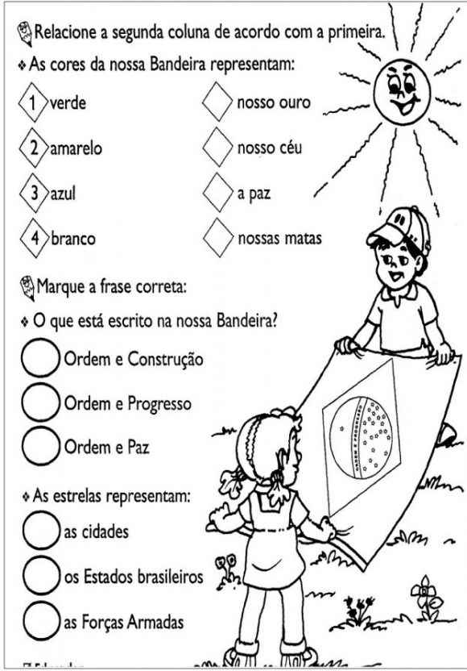
Ótima semana a todos, duvidas podem chamar.

